**Отчет о проделанной работе МБУ ДК «Восток»**

**за период с 16 декабря по 22 декабря 2024 года**

20.12 в малом зале Дома культуры прошла детская развлекательная программа «В гостях у тети Моти». В праздничной обстановке ребета танцевали, играли в интересные игры, в общем весело проводили время.

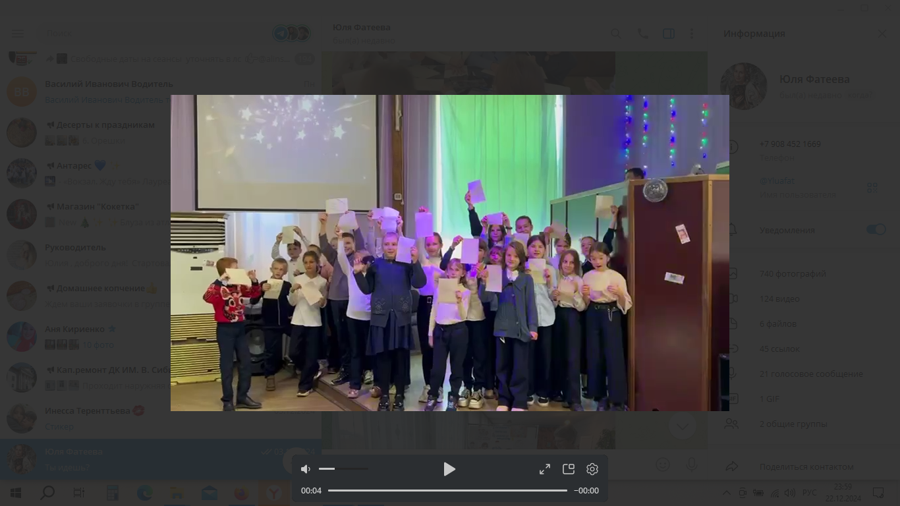

20.12 в клубе Службы в г. Дальнереченск солисты и вокальный коллектив «Мелодия» поздравляли военнослужащих со 102-ой годовщиной образования части, а также с Днем образования органов федеральной службы безопастности.

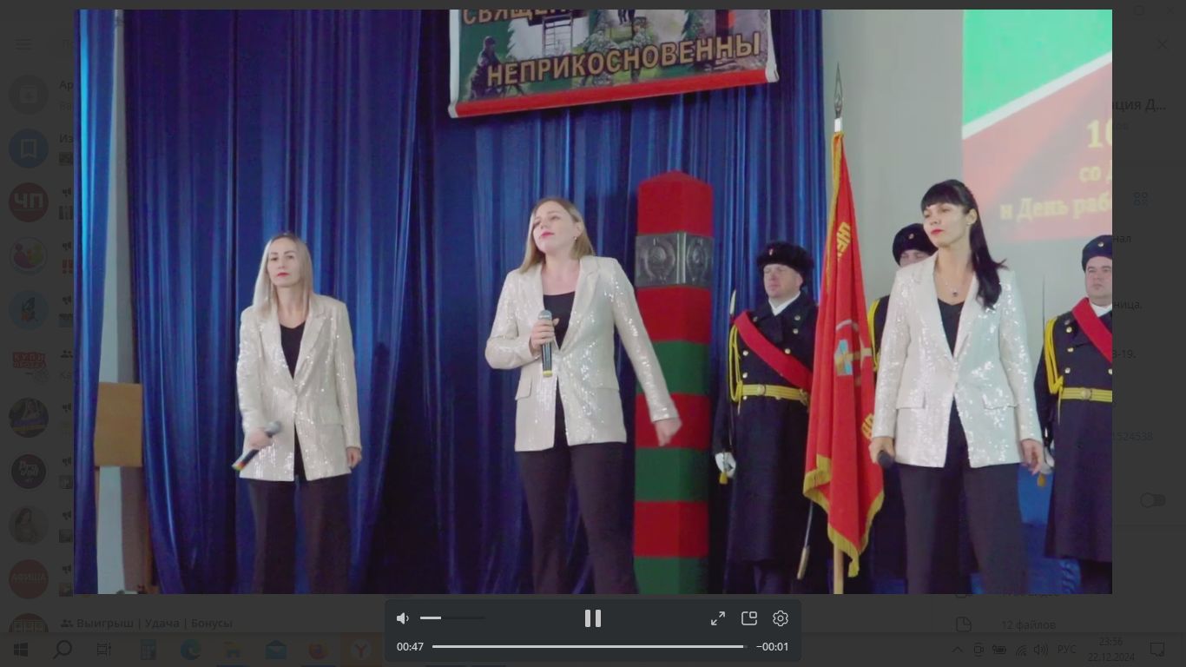 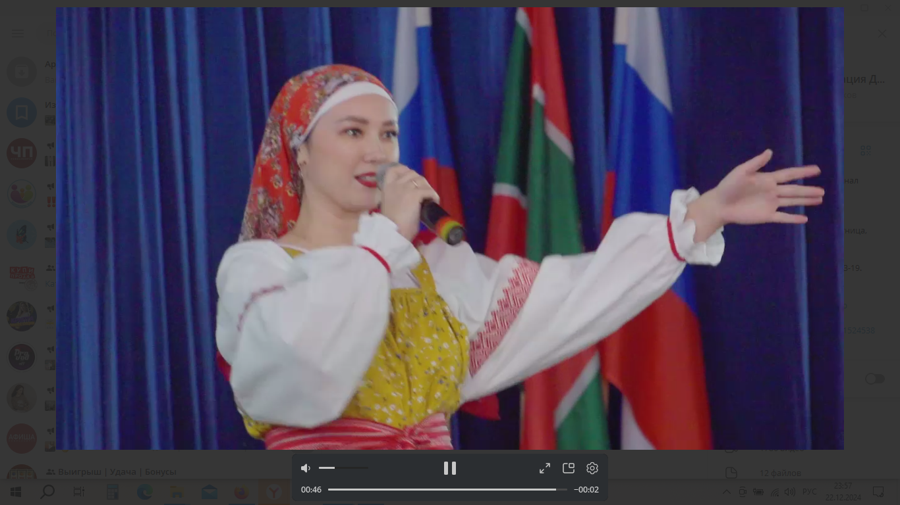

21.12 в актовом зале Дома культуры прошла конкурсная программа среди школьных команд КВН «Школа КВН». Школьники показали свои юмористические способности на суд широкого зрителя и членов жюри.

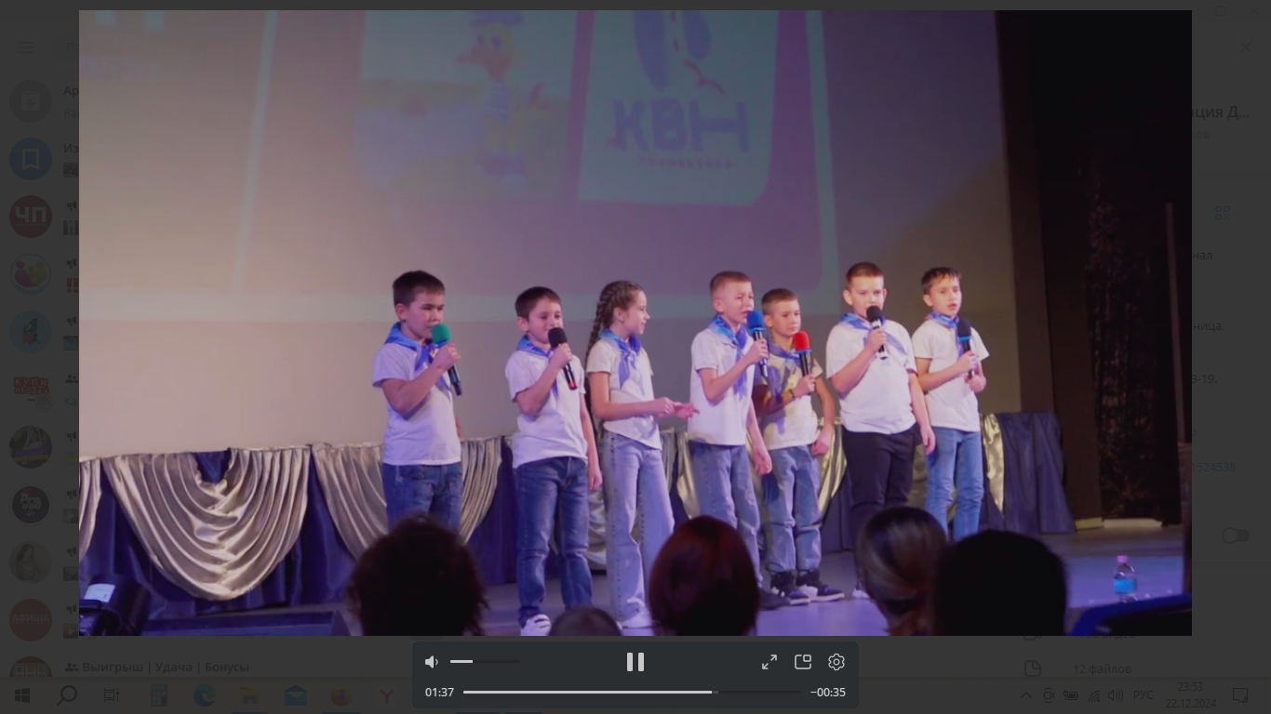

22.12 на лыжной базе «Графская» прошел воскресный праздник спорта. Все желающие смогли посоревноваться в мастерстве катаня на лыжах.

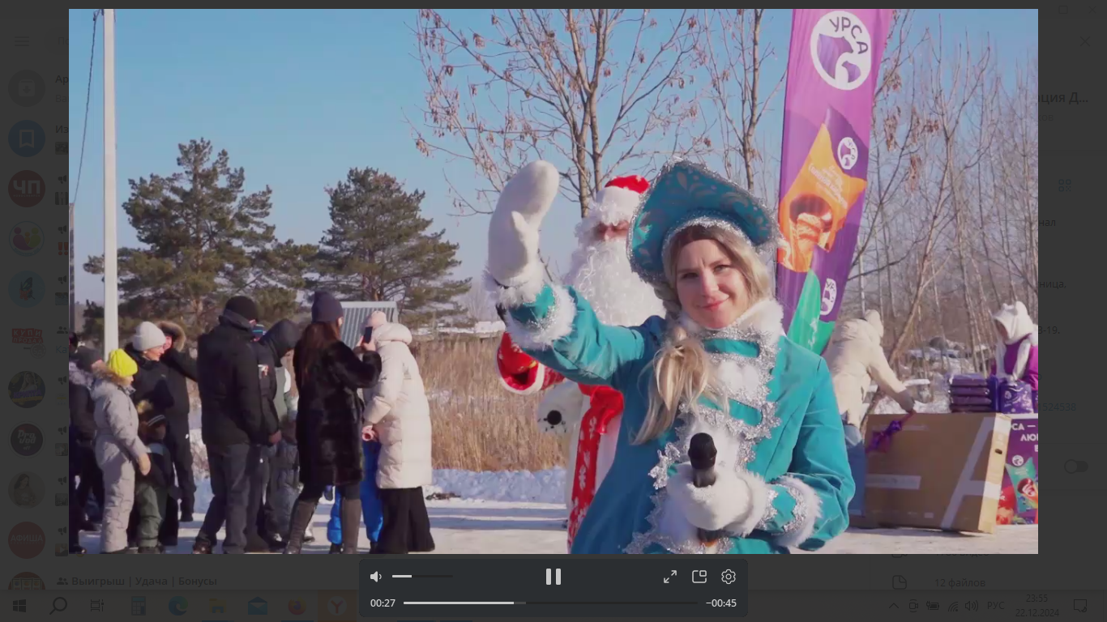

**Отчет о проделанной работе Клуба «Космос» село Грушевое**

17.12 в клубе «Космос» с участниками клубного формирования «Сударушка» провели час общения «Праздник чая». За круглым столом ведущая познакомила присутствующих с народными традициями чаепития. Женщины с большим удовольствием делились своим опытом в приготовлении ароматного чая.

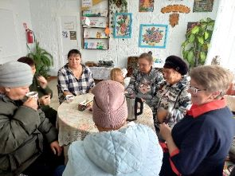 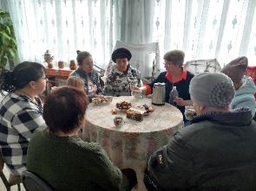

19.12 в клубе «Космос» прошла игровая программа «Снежные забавы». Зимние развлечения не только доставляют детям радость, но и приносят пользу для здоровья. На мероприятии все участники зарядились положительной энергией и оптимизмом.

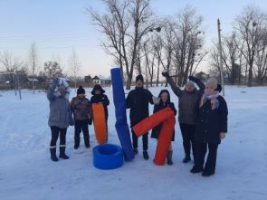 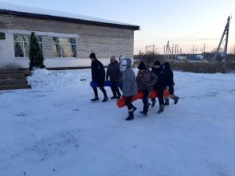

21.12 в клубе «Космос» для детей провели просветительский час «Книжное царство». Участники совершили путешествие в библиотеку, где отгадали загадки, продолжили пословицы про книги, разгадали кроссворд. В конце мероприятия заведующая библиотекой познакомила детей с выставкой «Её величество книга».

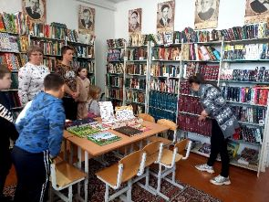 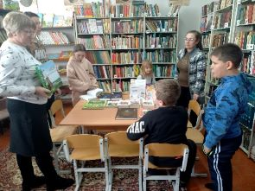

21.12 в клубе «Космос» прошёл биографический вечер, посвящённый Дню многодетной семьи. Гостем встречи была многодетная мама Синицына. Лариса Геровна, воспитавшая шестерых детей. Участники мероприятия с большим вниманием слушали рассказ этой замечательной женщины. На протяжении всей встречи гости пили чай и делились секретами семейного счастья.

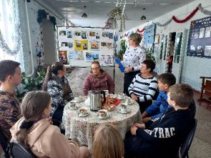 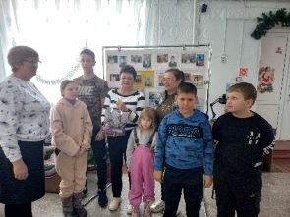

**Отчет проделанной работе Лазовского клуба филиала МБУ ДК «Восток»**

18.12 в Лазовском клубе проведен просветительский час у выставки детских рисунков «Зимние зарисовки». Участники выставки изобразили рисунки на зимнюю тему и рассказали присутствующим о своих творческих замыслах.

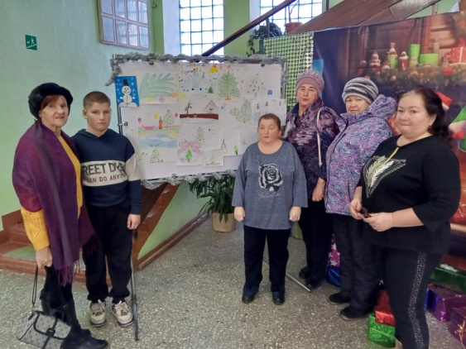

21.12 в Лазовском клубе проведена развлекательная программа для жителей села «Пусть праздник всем приносит чудо». Мероприятие, посвященное многодетным семьям. Каждый из присутствующих рассказал немного о своих увлечениях, традициях и семейных ценностях. Все вместе украсили новогоднюю елочку, загадали желания в Новый год, дети читали стихи, а родителей проверили в знаниях о сказочных героях.

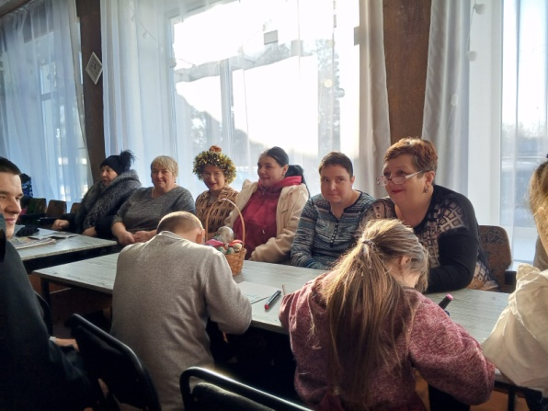 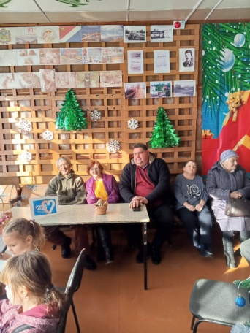 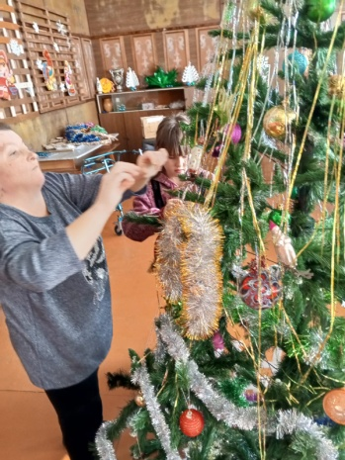

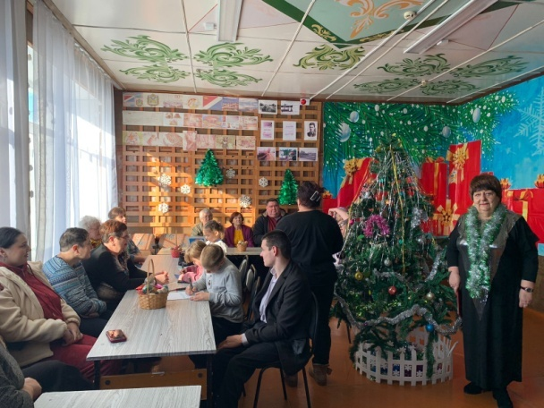 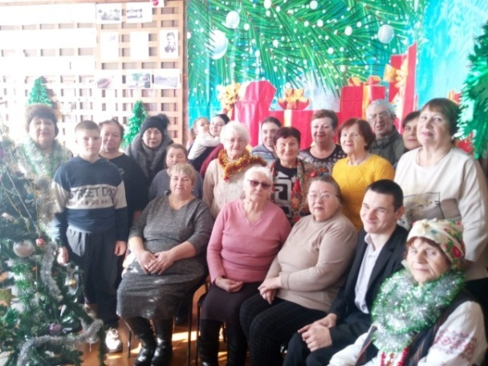

21.12 в Лазовском клубе проведен мастер-класс по изготовлению новогодних украшений 50+ «Сказка оживает». Участникам мероприятия были показаны разные техники изготовления новогодних украшений из поручного материала.

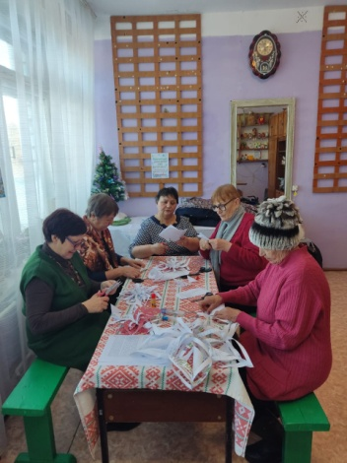 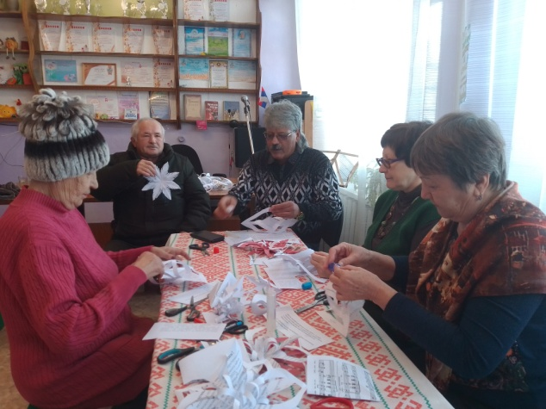

21.12 в Лазовском клубе проведена танцевальная программа для молодежи «Мелодии зимы». Гости программы приняли участие в викторине о кинофильмах, где встречается фрагменты о зиме.

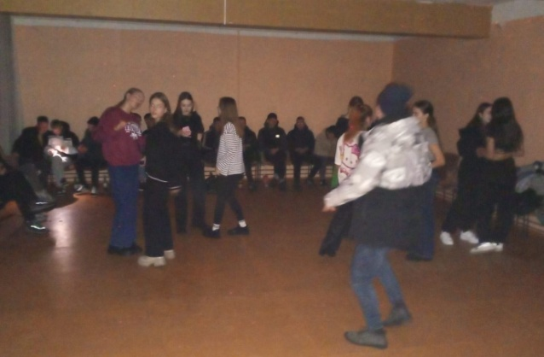 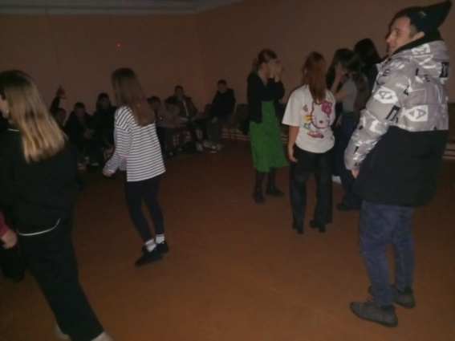

**Отчёт Дома культуры имени В. Сибирцева**

16.12 сотрудники Дома культуры имени В. Сибирцева приняли участие в экологической акции «Покормите птиц зимой!». В зимние месяцы все пернатые нуждаются в поддержке и заботе. Вот и мы не остались в стороне.

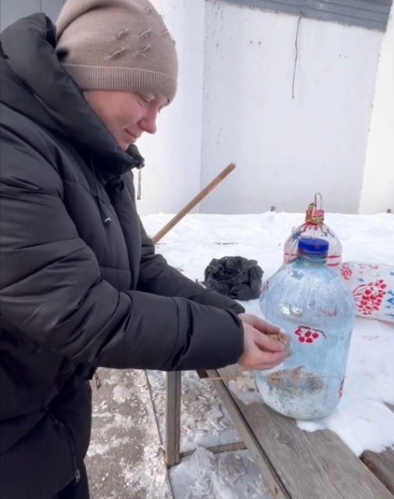 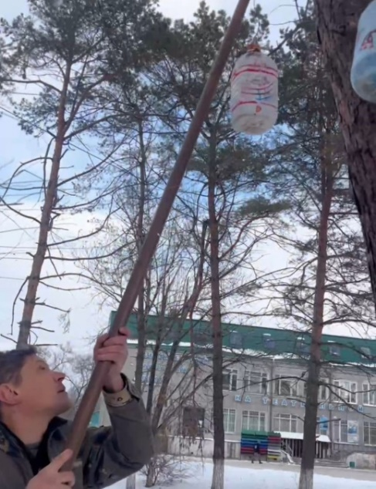

20.12 в Доме культуры имени В. Сибирцева в канун Дня многодетной семьи, прошла развлекательная программа «Наша дружная семья».

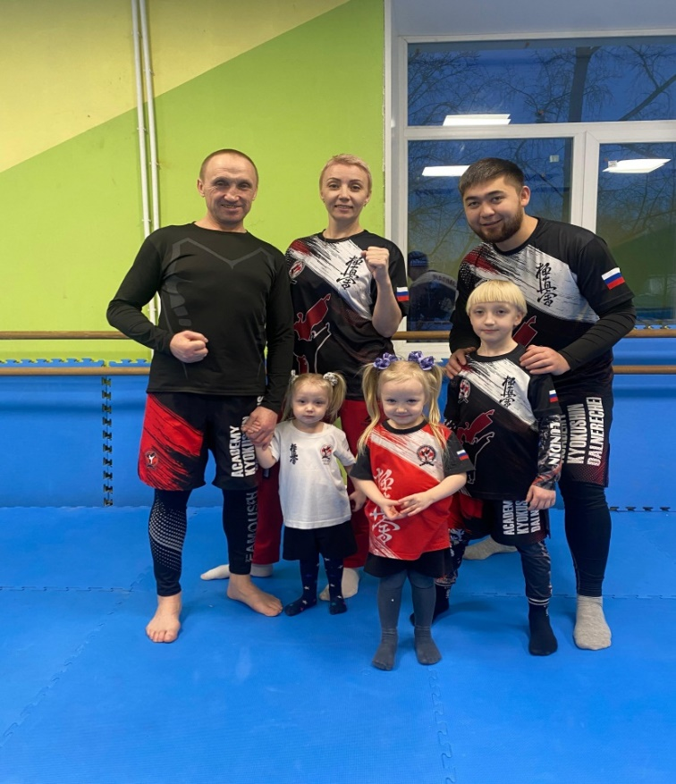 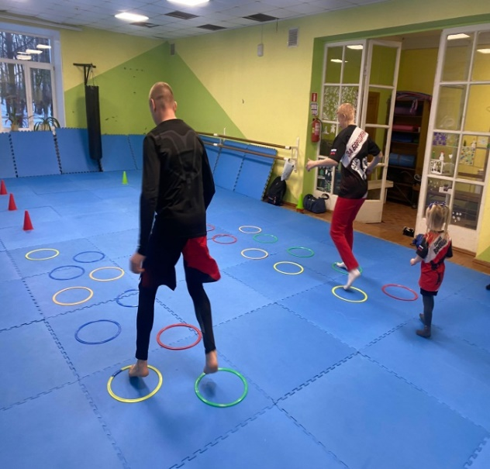

21.12. в Доме культуры имени В. Сибирцева прошел мастер – класс «Декор Новогоднего стола». Новый год - это всегда сказка и волшебство. А когда праздничный стол украшен декором, сделанным собственноручно, это предает особое настроение и заботу о семье и гостях.

